Câu 43: [DS12.C1.2.BT.d] (SGD Bà Rịa - Vũng Tàu - Lần 1 - 2017 - 2018)Cho hàm số bậc ba có đồ thị nhận hai điểm và làm hai điểm cực trị. Khi đó số điểm cực trị của đồ thị hàm số là
A. . B. . C. . D. .
Lời giải
Chọn D.
Xét hàm số có .
Theo giả thiết, ta có hệ phương trình .
Vậy hàm số đã cho là có đồ thị như sau:
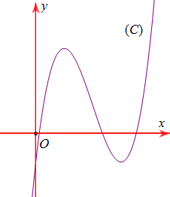
Từ đồ thị , ta suy ra đồ thị của hàm số gồm có hai phần:
+ Phần 1: Giữ nguyên phần đồ thị bên phải trục tung.
+ Phần 2: Lấy đối xứng của phần 1 qua trục tung
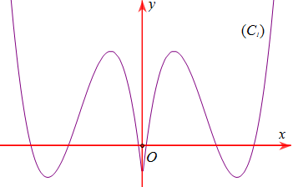
Từ đó suy ra đồ thị của hàm số gồm có hai phần:
+ Phần 1: Giữ nguyên phần đồ thị phía trên trục hoành.
+ Phần 2: Lấy đối xứng của phần đồ thị phía dưới trục hoành qua trục hoành.
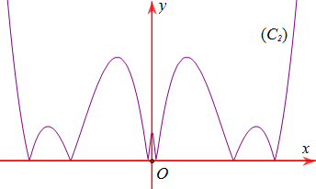
Do đó, đồ thị có điểm cực trị.
Câu 46: [DS12.C1.2.BT.d] [Đề thi thử-Liên trường Nghệ An-L2] Cho hàm số có đạo hàm liên tục trên . Đồ thị hàm số như hình vẽ sau. Số điểm cực trị của hàm số là:
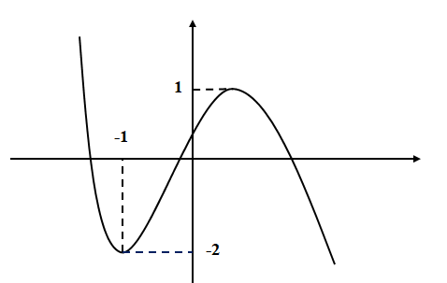
A. . B. . C. . D. .
Hướng dẫn giải
Chọn B
Đặt suy ra .
Dựa vào đồ thị ta có: Trên thì .
Trên thì .
Trên thì .
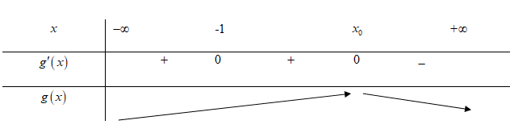
Vậy hàm số có cực trị.

